Инструкция по оформлению и представлению тезисов докладов
на VIII Российскую конференцию по физике полупроводников
А. Г. Забродский ¹, Н.С. Аверкиев ², Г. С. Куликов ¹
¹ Физико-технический институт им. А. Ф. Иоффе, Санкт-Петербург, 194021, Политехническая, 26
² СПб ПГУ, Санкт-Петербург, 195251, Политехническая 29
тел: (812) 247-2245, факс: (812) 247-1017, эл. почта: user@mail.ru
Настоящая инструкция набрана в текстовом редакторе Word, который должен использоваться при подготовке тезисов. Шаблон содержит следующие стили оформления: Heading1, Heading2, Authors, Affiliations, Connections, BodyText, NumList. Стили не должны модифицироваться автором, их следует применять в соответствии с названием.

Оформление тезисов
- Тезисы оформляются в текстовом редакторе Word на основе шаблона, использованного в данной инструкции. Каждый параграф текста обязательно должен быть оформлен в одном из стилей, предусмотренных этим шаблоном.
- Рисунки должны быть встроены в текст. Кроме этого необходимо прислать их оригинальные файлы. Надписи на рисунках должны быть набраны шрифтом не менее 9 пунктов.
- 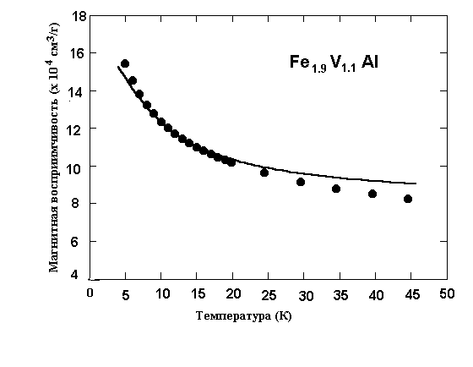Объем тезисов, включая таблицы и встроенные рисунки, не должен превосходить 1 стр.
- Формулы и математические обозначения должны быть набраны с помощью формульного редактора.
- Список цитированной литературы нумеруется цифрами в квадратных скобках, таким же образом обозначается сама ссылка [1].
- Направление, к которому, по мнению автора, относится представляемый доклад, следует выбрать при регистрации доклада на сайте или указать в правом углу верхнего колонтитула и включить в Subject line электронного письма при отправке по электронной почте в адрес Оргкомитета.
- Фамилия и инициалы представляющего автора должны быть набраны полужирным шрифтом.

Литература
[1] А.И.Вейнгер, А.Г.Забродский, Т.В.Тиснек, ФТП 34, 45 (2000).
[2] Л.В.Келдыш, в кн. Электронно-дырочные капли в полупроводниках, под ред.
К.Д.Джеффриса и Л.В.Келдыша, Наука, М. 1988, с.7.

